**图书馆图书管理系统项目计划书**

**班级：**软件工程1班

**组员：**

方一茹201200301049、

彭钟玲201200301184、

金珏201200301085、

刘美松201200301139、

陈宏201200210002、

林明201200301124

1. **项目总体描述**
2. **系统目标**

该系统模拟一个图书馆的图书管理工作，面向的对象包括读者、图书和工作人员。图书馆的可外借资源包括图书和期刊，借阅期限分别是3个月和1个月。期刊还需要记录期刊中每篇文章的题目、作者、关键字、摘要等信息，以便读者检索、查询。读者来图书馆借书，可能先查询书库的图书记录。查询有两种结果，如果查到则记下书号，交给工作人员，然后等候办理借书手续。如果查询不到，则可以进行预约登记。办理借书手续时先要出示图书证，如果借书数量超出规定，则提示。工作人员登记借阅人信息、借阅的图书信息、借出时间和应还书时间。系统自动修改书库的图书记录、读者库信息。当一位读者还书时，工作人员根据图书证编号，找到读者的借书信息，查看是否超期，如果已经超期，则进行超期处罚，打印出罚款单给读者；最后清除借阅记录，该书设置为可借状态。图书注销，如果图书丢失或旧书淘汰，则将该书从书库中清除。

1. **系统边界**

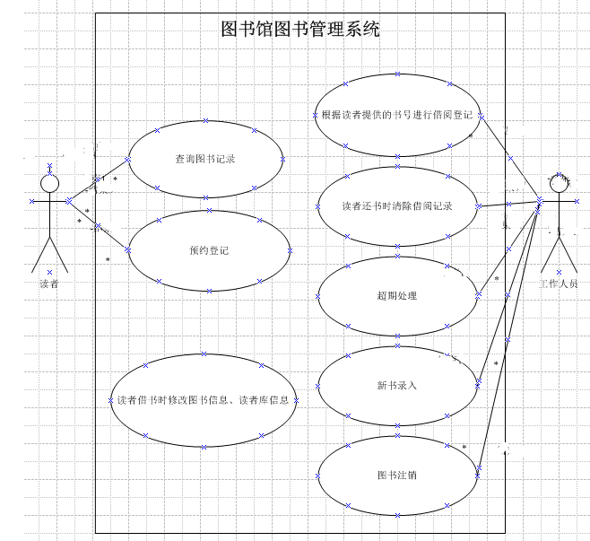

1. **项目总体规模、工作量和成本**

项目总体规模：通过代码行数来估算，大约会有两千行代码。

工作量： $E=bS^{c}m\left(X\right)$, $S^{c}$ 是初始的基于规模的估算，通过关于成本驱动因子信息的向量m(X)对它进行调整。工作量主要由项目规模体现。

成本：人员成本为3000元，平台和项目成本大约在1000元左右。

1. **项目计划**
2. **进度**

可行性分析与评估

获取需求并分析

设计体系结构

设计模块

编写程序

测试程序

测试系统

交付系统

系统维护

1. **里程碑**

|  |  |
| --- | --- |
| **里程碑** | **负责人** |
| 可行性分析与评估 | 方一茹 |
| 获取需求并分析 | 彭钟玲 |
| 系统设计（体系结构和模块） | 金珏为主，所有组员 |
| 建立数据库 | 刘美松 |
| 编写程序 | 陈宏为主，所有组员 |
| 测试系统 | 林明 |

1. **时间表**

|  |  |
| --- | --- |
| **事项** | **时间** |
| 可行性分析与评估，完成项目计划书 | 11.14-11.17 |
| 获取需求并分析，完成需求说明书 | 11．18-11.18 |
| 系统设计，完成设计方案 | 11.19-11.20 |
| 建立数据库 | 11.21-11.22 |
| 编写程序 | 11.23-11.28 |
| 测试系统，完成测试文档 | 11.29-11.29 |
| 编写用户说明书 | 11.30-11.30 |
| 编写项目总结报告 | 12.01-12.02 |

1. **人员及其分工**

|  |  |  |
| --- | --- | --- |
| **组员** | **职务** | **职责** |
| 方一茹 | 项目经理 | 评估，完成项目计划书与项目总结报告，协助编程 |
| 彭钟玲 | 需求分析员 | 需求分析，完成需求说明书，协助编程 |
| 金珏 | 系统设计师 | 设计系统结构与模块，完成设计方案说明书，协助编程 |
| 刘美松 | 数据库管理员 | 建立数据库，完成设计方案说明书，协助编程 |
| 陈宏 | 程序开发师 | 编写程序，完成用户说明文档 |
| 林明 | 测试工程师 | 测试系统，完成测试文档，协助编程 |